常州市滨江中学语文组活动记录表
活动时间：2019年8月30日
活动地点：学校图书馆
活动参与人员：余方明、石素珍、钱俊、陈佳洁、程周霞、洪磊
活动具体内容（附照片文字）：
积极讨论教学思路 新老教师共同成长
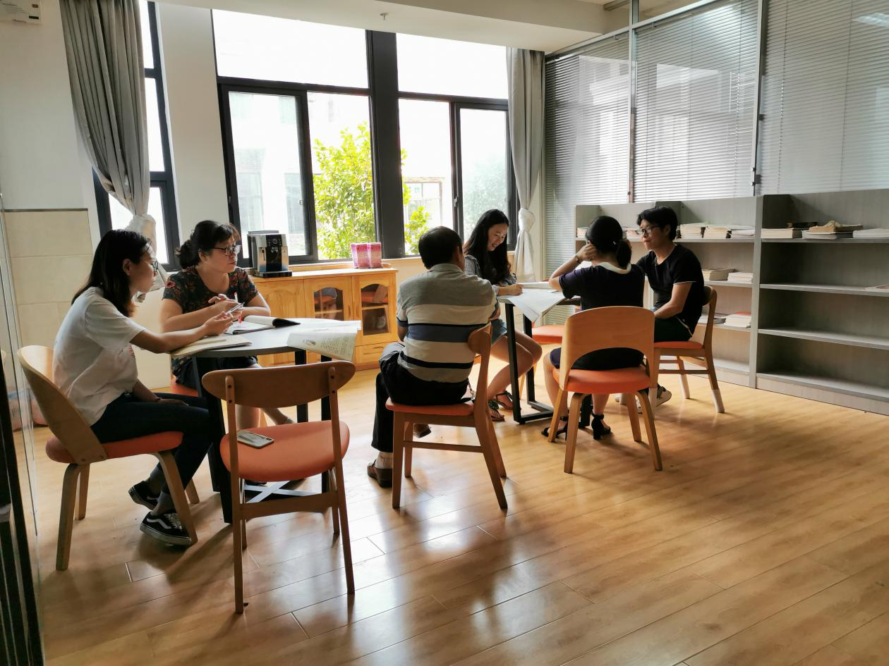

在学校图书馆，七年级语文备课组进行了本学期的第一次集体备课活动。
陈佳洁老师作为本次活动中心发言人，就第一单元的教学提出自己的见解：
- 《春》这篇文章需要三个课时来完成，要求学生背诵。重点在于文章的朗读、诵读，可以利用课堂时间背诵。可以让学生仿照这篇文章来尝试写作，如：秋天、冬天等；
- 《济南的冬天》可以由《春》导入，用“三个问题”串联全文，最后总结特点；
- 讲述了《雨的四季》、《古代诗歌四首》以及写作的教学方式，提出了自己独到的见解。
石素珍、余方明老师分别提出了自己的见解。石素珍老师重点讲到了本单元中“重音”和“停连”的问题，余方明老师则引导备课组探讨了自读课文该如何教学的问题。并针对两位新加入滨中语文组的新人提出的疑问进行了详尽的解答。
最后，组内成员各抒己见，使此次活动更加完善。在讨论过程中，教师心思细腻、注重细节的品质得到了很好的展示。各位教师的积极参与，精益求精的态度也彰显了当代教师的重要作用和特色。
记录人：程周霞
日 期：2019年8月30日

